AQIFGA
Atelier 119

English conversation class / Moodle listening lab

L’atelier proposé présente le cours de conversation développé au CFG La Croisée, à Repentigny; dans le but de remplacer les trois exposés oraux de 4ème ou 5ème secondaire, et d’améliorer les résultats d’examens d’écoute à l’aide d’un laboratoire d’écoute virtuel. Le cours permet aux élèves d’améliorer tant leur production que leur compréhension orale, dans un environnement dynamique, stimulant et sécurisant, en petits groupes. Les participants expérimenteront divers jeux utilisés pour le cours, en plus de profiter d’un survol de Moodle, serveur maison utilisé pour les activités d’écoute.

Sur une période de deux heures, les élèves sont appelés à faire une heure d’écoute sur Moodle et une heure de participation aux jeux. Les équipes peuvent changer chaque semaine, jour, ou même à chaque jeu, à la discrétion de l’enseignant. Adressez-vous à votre conseillé TIC afin de vous familiariser avec Moodle.

En espérant que les quelques jeux présentés vous inspireront à en créer d’autres, et à promouvoir la conversation dans vos classes respectives.
Serge Fortin

Conversation

1 ou 2 jeux / cours
S’assurer d’inclure un élève plus avancé et un plus faible dans chaque équipe. Une courte conversation en début de cours peut permettre d’attribuer une couleur à chaque élève (bronze, silver, gold) selon son niveau. De plus, afin de challenger les élèves, il est bon de changer les équipes le plus souvent possible.

1. Getting to know you

Write a short text to present and describe yourself. In your presentation, mention:
  - What’s your nickname (if you have one)?
  - Who’s your best friend?
  - Two things you like to do and two things you dislike doing;
  - What are you good at?
  - What you would like to do for a living?
(laisser 10 minutes et ramasser les feuilles. Ensuite, les élèves circulent et font connaissance en utilisant le language suggéré.)

Presentation
- My name is: Serge | - What is your name? | - This is ________.
Abilities
- I can (verb) speak English.  - I can (verb) ski. | - Can you (verb) speak English?  - Can you ski?  - Possible answers: Yes, I can ski.  No, I can’t ski. | - He/She can speak English.  - He/She can’t ski.
Personal Tastes
- I like playing guitar.  - I like to play guitar.  - I like music (noun). | - Do you like playing guitar?  - Do you like to play guitar?  - Do you like music?  - Possible answers: Yes, I do…  No, I don’t… | - He/She likes playing guitar.  - He/She likes to play guitar.  - He/She likes music.

2. Eureka!

Fournir une liste d’inventions. Suivre les instructions :

•Put the inventions in chronological order (in the order of their appearance from the oldest to the newest).

•List three inventions that have had the most positive effect on civilization, as well as three that had the most negative effect.

3. What time is it

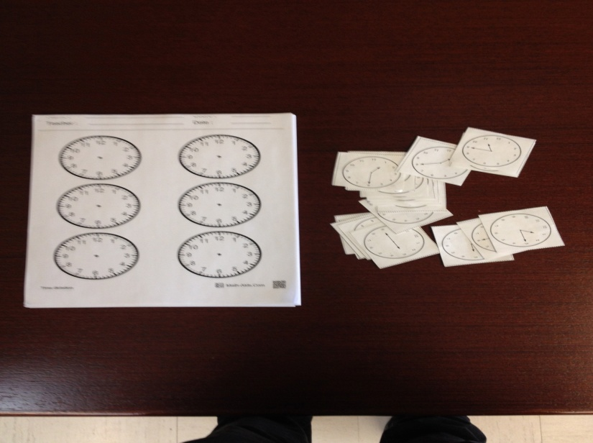
Fournir des cartes avec des horloges à différentes heures.

- Form groups of 3 or 4
- What time is it on this card?
- It is a quarter past / to _______
- It is half past_________
- It is ______ past / to __________
- It is ________ o’clock.

4. Verb hunt

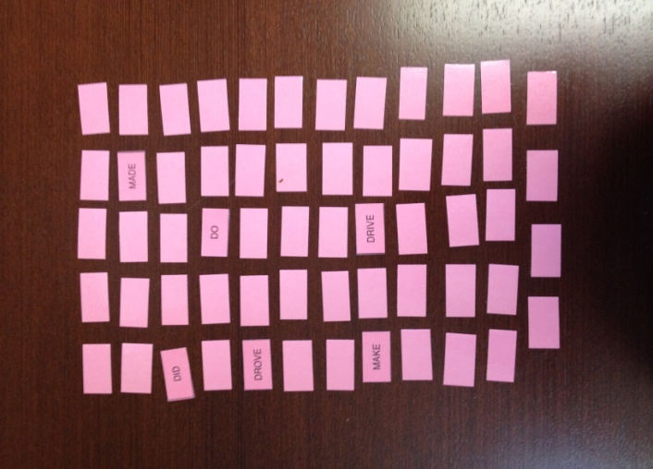

Fournir des cartons de verbes irréguliers, présent et passé. Se joue comme un jeu de mémoire.
- Form groups of 3 or 4
- Shuffle the cards and place them face down on the table
- take turns and turn 2 cards that match (drink, drank)
- make a complete sentence for each card
- the student who collects the most cards wins.

5. What’s in common?
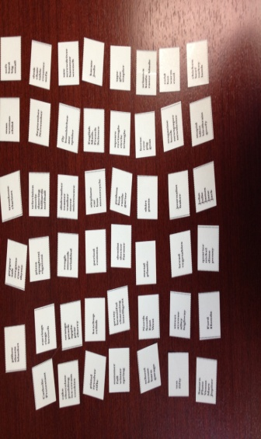
Fournir des cartons sur lesquels on retrouve des mots ayant un lien entre eux ex : Police, lawyer, doctor = jobs.

- Form groups of 3 or 4
- What do these cards have in common?
- They are both / all ___________.
- You can _______ both / all of them.
- They are both / all used for_____________.
- You find them at _______________.
- I will accept that!
- I don’t agree!

6. The magic Question

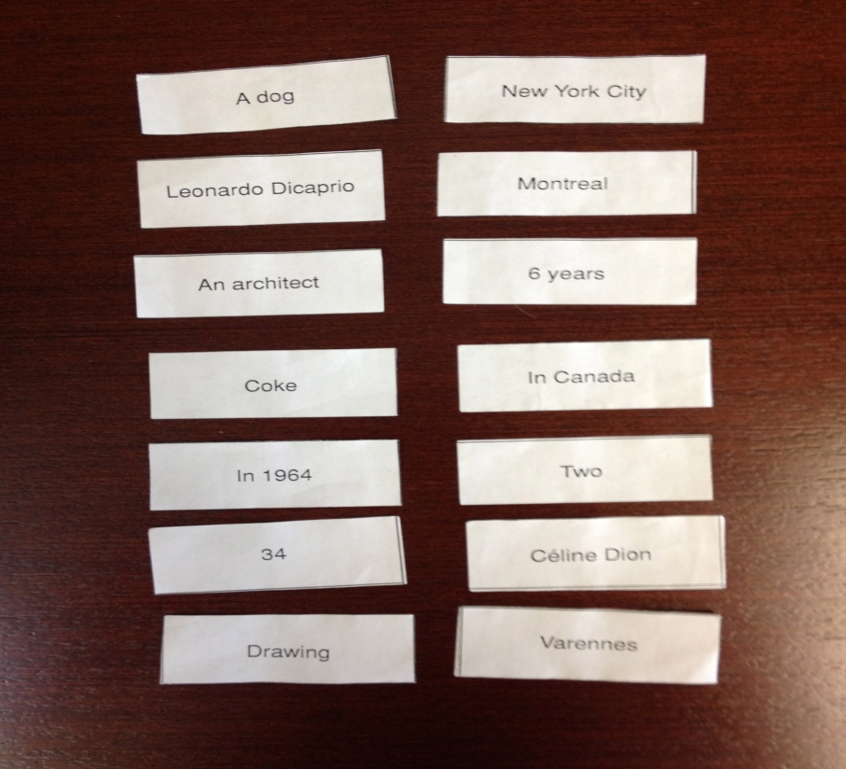

Fournir des cartons sur lesquels on retrouve un seul mot, comme réponse.
Ex : Answer : two, Question : How many cars do you have?

- Form groups of 3 or 4
- Write a question for each answer
- Write each word on a separate piece of paper
- Mix the cards up and Switch with another team
- reconstruct each question and write them down

7. Dicto- pictures

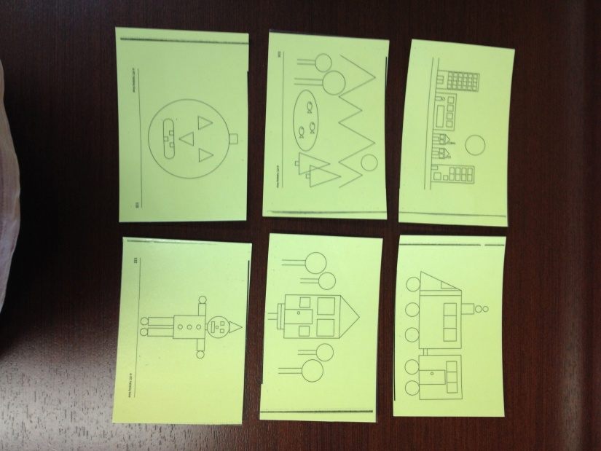

Fournir des images faciles à décrire et à reproduire.

- Work in pairs
- Describe a picture to someone who has to draw it
- Draw a picture, following someone’s description

8. Hexagons questions

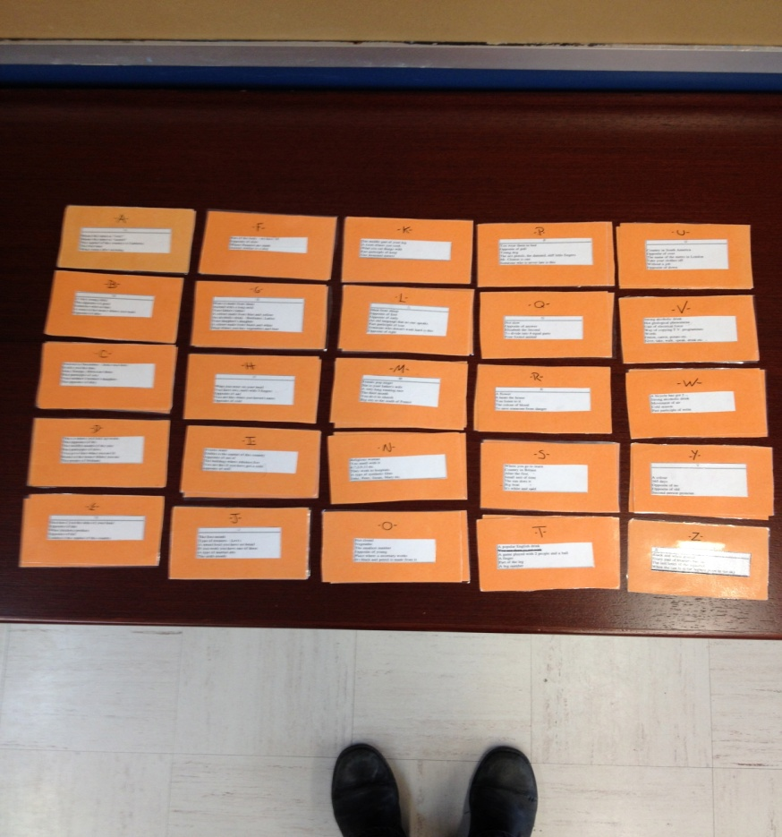

Les questions sont disponible en ligne au : www.lingolex.com/jstefl.htm
Fournir des cartons pour chaque lettre de l’alphabet, sur lesquels on retrouve des énigmes (4-5 par carton) dont la réponse commence par la lettre du carton. Ex : « A » Means the same as over = Above.

- Form groups of 3 or 4
- Complete as many cards as possible
- Answer in one word, starting with the letter at the top of the card.

9. Talk about

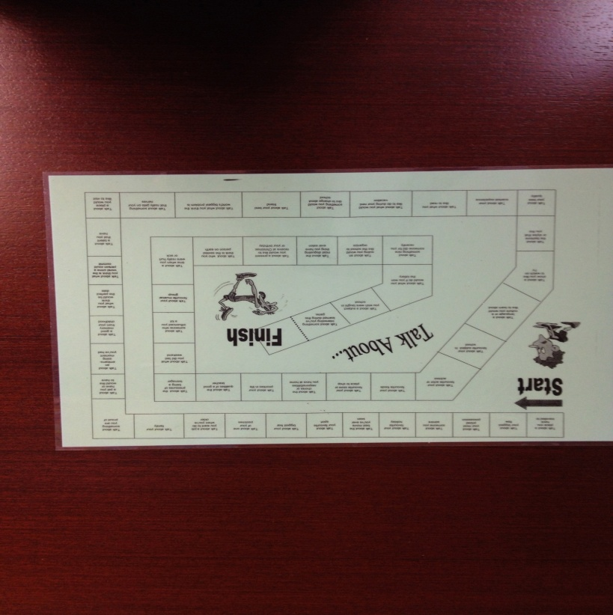

- Form groups of 3 or 4
- Roll the dice and advance you playing token
- Talk about the topic for 1 minute.
Ex : talk about your favorite Holiday.

10. Where in the world

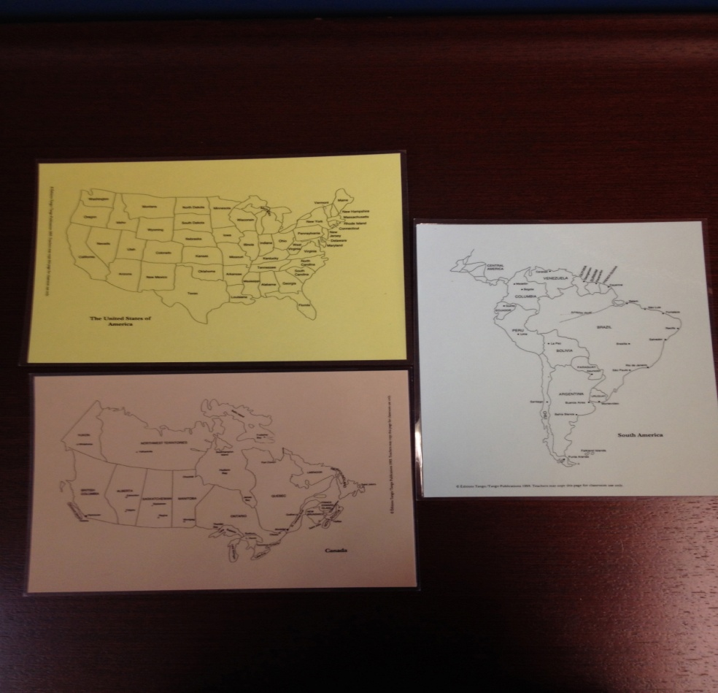

- Work in pairs
- Each player hides somewhere on the map
- Take turns and ask questions to discover where your opponent is hiding :
- Are you thinking of a country/capital city/lake/state/province/continent?
- Is it in the northern/eastern/wertern/southern part of _______?
- Is it north/east/west/south of _______________?
- Is it between ________ and____________?
- Is it above/below ________________?

11. Word up (Look for it on internet)

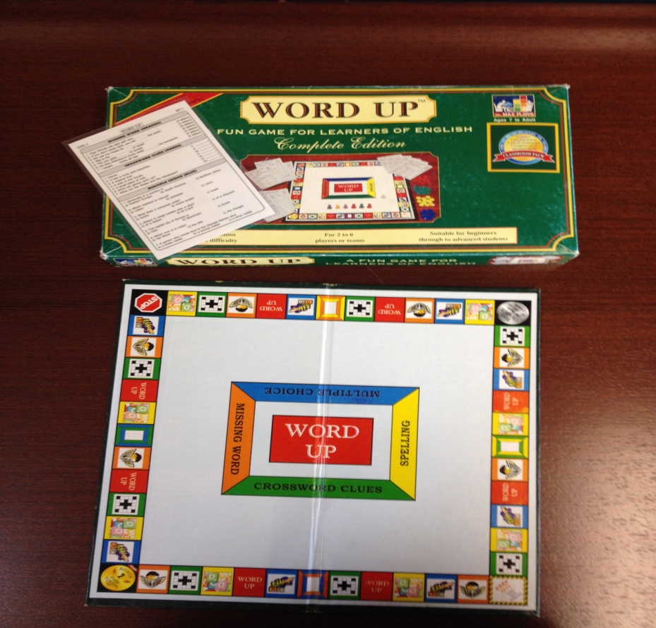

- Form groups of 3 or 4
- Read and follow the rules of the game

12. The Game (look for it on the internet)

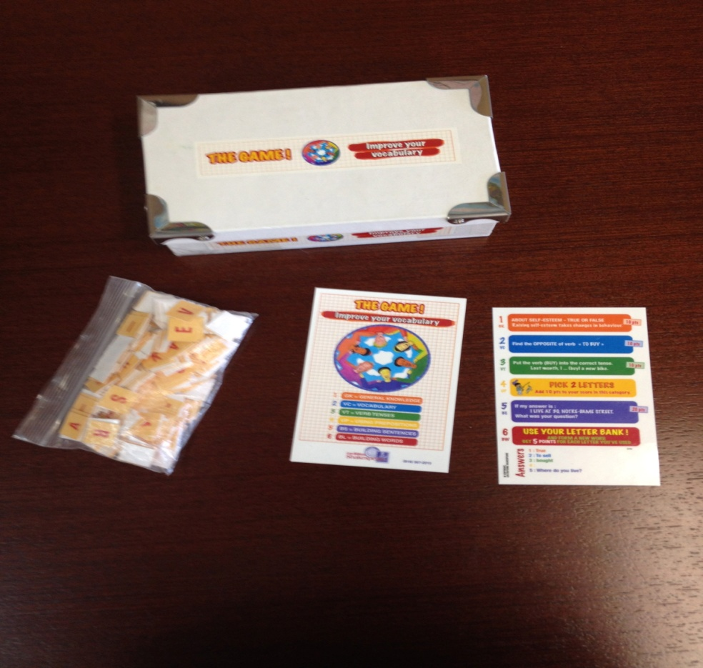

- Form groups of 3 or 4
- Read and follow the rules of the game

13. Guess Who

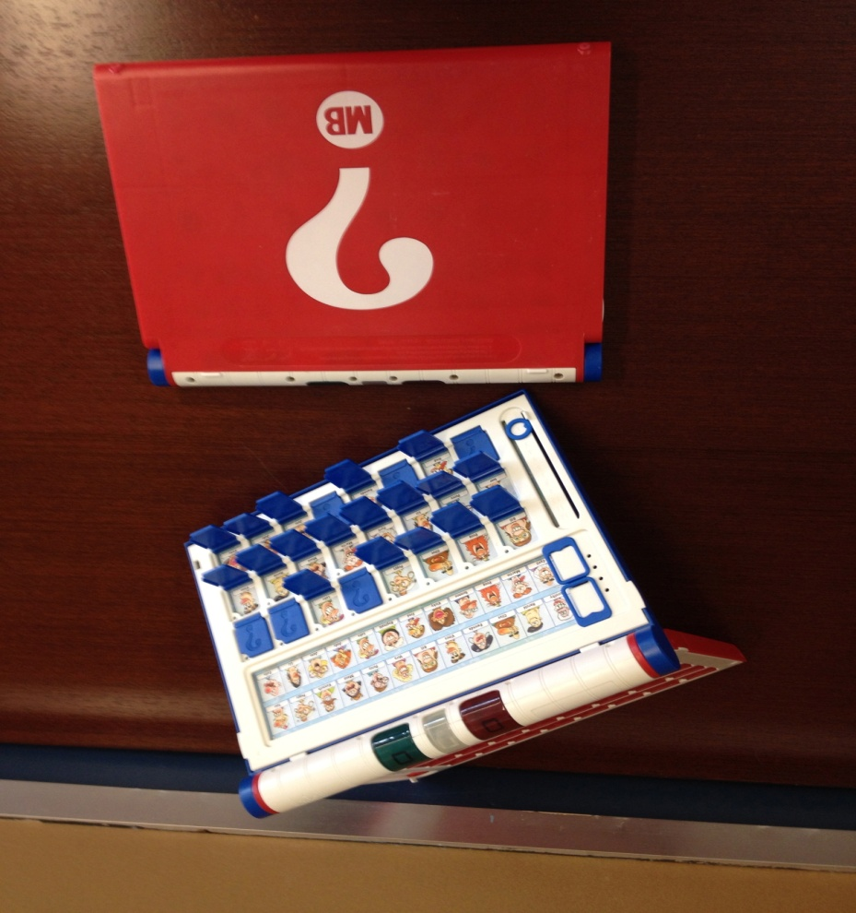

- Work in pairs
- Ask yes / no questions to find your opponent’s character

14. The expert game

What is an expert? Are you a Jack-of-all-trades?

- Write down 3 things you are good at
- Be ready to answer questions about your list
- prepare questions to ask others

Team A : interviewers
Team B : Experts
5 minutes conversations, Switch rôles at the break.

15. Negociating sets of 7

Students have 8 cards in their hand and trade cards with other students to get sets of seven identical cards. Provide 1 deck of cards for every 4 students in the class and a class list with every player’s name. Each deck should be a different color to permit easy sorting at the end of the game. Every time a player gets a set of 7, they take it to the scorekeeper (usually the teacher) who collects the set and marks a point beside the student’s name. After that, the student replenishes their hand with cards from the central deck in order to continue the game with eight cards in their hand. The student who collects the most sets in a game wins. Language to be used :

- What have you got to trade?
- Do you need a ___________?
- I will give you a _____ for a ______.
- What will you give me?
- How about a ___________?
- I need a ____________.
- It’s a deal!
- Sorry, good luck!

Merci et bonne conversation!
Serge Fortin,
Enseignant en musique & anglais,
CFG La Croisée, CS Affluents, Repentigny.
Serge.fortin@educsa.org

